TEMATY KOMPLEKSOWE STYCZEŃ 2022r.
Najważniejsze daty:
12 styczeń – „Kolorowa matematyka” – kolor biały
18 styczeń – Dzień Kubusia Puchatka
21 styczeń – Dzień Babci i Dziadka
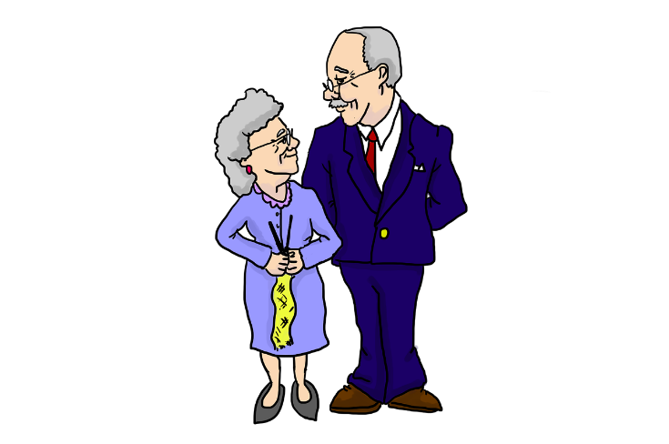
W tym miesiącu zapoznamy się z nazwami i wyglądem ptaków (wróbel, sikorka, gil) utrwalimy stosunki przestrzenne: na, w, pod, obok, za, przed). Będziemy pomagać ptakom w okresie zimowym – dokarmiać ptaki w karmniku przedszkolnym. Będziemy kształtować orientację stron /lewa, prawa/. Zorganizujemy ćwiczenia i zabawy w oparciu o znajomość własnego ciała.
W styczniu będziemy również „Segregować odpady” – rozwijać świadomość ekologiczną, wdrażać do prawidłowego segregowania podstawowych rodzajów odpadów. Zapoznamy się ze sposobami wykonywania „Coś z niczego” z wykorzystaniem makulatury, pudełek, guzików, tkanin – wykorzystamy surowce wtórne do stworzenia „Eko-rzeźby”.
Styczeń to wyjątkowy czas ze względu na Święto naszych ukochanych Babć i Dziadków – przygotujemy z tej okazji uroczystość z okazji tego święta – niestety również i w tym roku nie spotkamy się w przedszkolu z racji obostrzeń Covid – 19 – ale przegotujemy film - który otrzymają Państwo w mailu.
Przygotujemy się również do balu karnawałowego. Będziemy utrwalać umiejętność współpracy w grupie. Nadal będziemy się wdrażać do sprzątania zabawek po skończonej zabawie. Utrwalimy zasady bezpiecznego poruszania się w przedszkolu oraz ogrodzie przedszkolnym, ćwiczyć sprawność manualną rąk i palców. Będziemy nadal wdrażać się do samodzielności w ubieraniu się i rozbieraniu.
Wiersz
Babcia z dziadkiem dziś świętują
Wszystkie dzieci więc pracują
Zetrą kurze w każdym kątku,
Przypilnują dziś porządku.
W kuchni błyszczą już talerze,
Wnusia bluzkę babci pierze
Wnusio już podaje kapcie,
Bardzo kocha swoją babcię.
Dzisiaj wszystkie smutki precz!
Święto Dziadków ważna rzecz!
Piosenka „Babcia z dziadkiem to jest to”
1.Gdy niewiele tak mamy jeszcze lat
Mama, tata, dom – to nasz cały świat
Babcia z dziadkiem są – uśmiechają się
Jak nam dobrze z nimi jest.
Ref.: Czy świeci słońce, czy pada deszcz
Z babcia i dziadkiem świat cudowny jest.
Czy dmucha wiatr, czy szczypie mróz
Z nimi najlepiej wnukom jest i już /2x/
2.Dziadek chętnie tak z nami bawi się
Babcia czyta nam - bajki tuż przed snem
Z nimi wrażeń moc, pięknych przygód 100.
Babcia z dziadkiem to jest to.

